Domenica 10 dicembre - II DOMENICA DI AVVENTO - Anno B
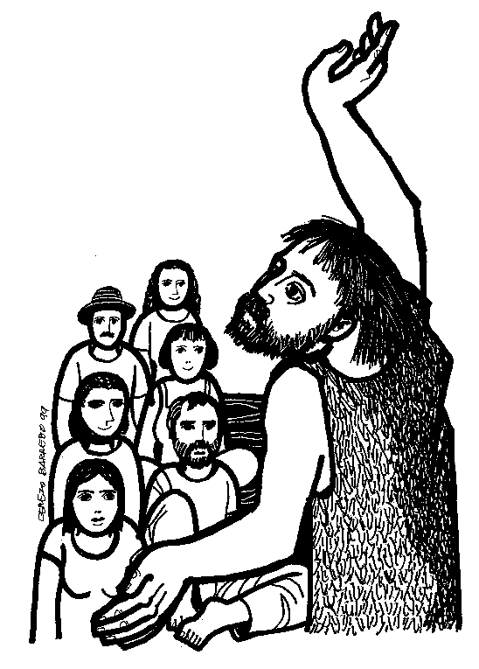
VANGELO (Mc 1,1-8)
Inizio del vangelo di Gesù Cristo, Figlio di Dio. Come è scritto nel profeta Isaia: "Ecco, io mando il mio messaggero davanti a te, egli ti preparerà la strada. Voce di uno che grida nel deserto: Preparate la strada del Signore, raddrizzate i suoi sentieri".Si presentò Giovanni a battezzare nel deserto, predicando un battesimo di conversione per il perdono dei peccati. Accorreva a lui tutta la regione della Giudea e tutti gli abitanti di Gerusalemme. E si facevano battezzare da lui nel fiume Giordano, confessando i loro peccati. Giovanni era vestito di peli di cammello, con una cintura di pelle attorno ai fianchi, si cibava di locuste e miele selvatico e predicava: "Dopo di me viene uno che è più forte di me e al quale io non son degno di chinarmi per sciogliere i legacci dei suoi sandali. Io vi ho battezzati con acqua, ma egli vi battezzerà con lo Spirito santo".

Domenica 17 dicembre - III DOMENICA DI AVVENTO - Anno B
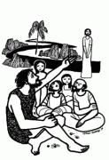
VANGELO (Gv 1,6-8.19-28)
Venne un uomo mandato da Dio e il suo nome era Giovanni. Egli venne come testimone per rendere testimonianza alla luce, perché tutti credessero per mezzo di lui. Egli non era la luce, ma doveva render testimonianza alla luce.E questa è la testimonianza di Giovanni, quando i Giudei gli inviarono da Gerusalemme sacerdoti e leviti a interrogarlo: "Chi sei tu?". Egli confessò e non negò, e confessò: "Io non sono il Cristo". Allora gli chiesero: "Che cosa dunque? Sei Elia?". Rispose: "Non lo sono". "Sei tu il profeta?". Rispose: "No". Gli dissero dunque: "Chi sei? Perché possiamo dare una risposta a coloro che ci hanno mandato. Che cosa dici di te stesso?". Rispose: "lo sono voce di uno che grida nel deserto: Preparate la via del Signore, come disse il profeta Isaia". Essi erano stati mandati da parte dei farisei. Lo interrogarono e gli dissero: "Perché dunque battezzi se tu non sei il Cristo, né Elia, né il profeta?". ²⁶ Giovanni rispose loro: "lo battezzo con acqua, ma in mezzo a voi sta uno che voi non conoscete, uno che viene dopo di me, al quale io non son degno di sciogliere il legaccio del sandalo". Questo avvenne in Betània, al di là del Giordano, dove Giovanni stava battezzando.

ABBONAMENTI FAMIGLIA CRISTIANA E VITA DEL POPOLO - Sono Aperte le sottoscrizioni agli abbonamenti per l’anno 2018. Famiglia Cristiana 89.00€ Vita del Popolo 50€. Orario segreteria per prenotazioni, dal Lunedì al Sabato dalle 10.00 alle 12.

Parrocchia S.Tommaso di Canterbury
Via Roma, 64 31047 Ponte di Piave tel. 0422 759132
Don Gian Paolo Bano 3487332879
bano.gian.paolo@gmail.com - pontedipiave@diocesitv.it
Potete trovare il foglietto parrocchiale tutte le settimane sul sito
www.oratoriosantommaso.it
segui il tuo oratorio anche su twitter - @OratorioPdiP
e Facebook - Oratorio Ponte di Piave

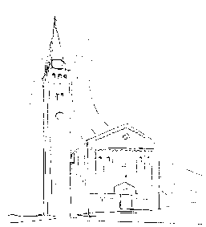
Parrocchia

San TOMmASO DI CANTERBURY

PONTE DI PIAVE

II^ DOMENICA di AVVENTO - Anno B -

Foglio di informazione 49 /2017

Carissimi, il tempo di AVVENTO appena iniziato sia vissuto nel segno di un ascolto profondo dell’annuncio di pace e dell’accoglienza autentica del Signore che viene per rafforzare e confermare sempre più la nostra identità di popolo in cui Egli ha voluto mettere la sua tenda. Di fronte a coloro che covano progetti di guerra, che pronunciano parole cariche di risentimento, animosità, o addirittura disprezzo, il Signore porta la riconciliazione. Alcuni gesti e segni possono accompagnarci nel cammino di queste settimane:
La corona dell’Avvento: è il segno dell’attesa del ritorno del Cristo; i rami verdi richiamano la speranza e la vita che non finisce. Il progressivo accendersi delle 4 candele ci ricordano i profeti, Betlemme, i pastori e gli angeli nella storia della salvezza
Il presepe nelle case: è occasione perché i membri della famiglia si raccolgano per un momento di preghiera o di lettura di una pagina del Vangelo riguardante la nascita di Gesù
I Bambinelli: è consuetudine nella terza Domenica di Avvento benedire le statuette del Bambino Gesù e i presepi. Qui in parrocchia lo faremo durante il concerto natalizio dei Gring Singers/Jesus Angels, Domenica 17 Dicembre alle ore 15,30 in chiesa
La Novena: una delle espressioni più significative della pietà popolare è la Novena di Natale dal 17 al 23 Dicembre alle ore 15,30, qui in parrocchia, con le solenni invocazioni di antica origine che cominciano tutte con la “O”:
“O Sapienza”; “O Adonai”; “O radice di Jesse”; “O chiave di David”;
“O astro sorgente”; “O Re delle genti”; “O Emmanuele”
L’Albero: esso evoca sia l’albero della vita piantato nell’Eden, sia l’albero della croce. Tra i doni posti sotto l’albero non dovrà mancare il dono per i poveri: “Un posto a tavola”

Si ricorda che Venerdì 29 c.m.è la memoria del nostro patrono san Tommaso di Canterbury. Alle 18,30 ci sarà la s. Messa per tutto il popolo
.
L’affidamento delle famiglie alla Santa Famiglia di Nazaret nelle Messe di Domenica 31 Dicembre in particolare a quella delle 18,30 di ringraziamento con il canto del “Te Deum” per la chiusura dell’anno 2017.
Grazie per l’attenzione e arrivederci. Don Gian Paolo

Settimana dal 10 al 17 dicembre 2017
celebrazioni e intenzioni SS. Messe

CAMMINO SINODALE: Venerdì 15 Dicembre a San Nicolò Tv ore 20,30 celebrazione e consegna alla Diocesi da parte del Vescovo di alcuni orientamenti pastorali per le nostre parrocchie. Sono invitati a parteciparvi gli operatori pastorali (CPP – AC – CATECHISTI…)
Domenica 10  II^ Domenica di Avvento  2^ del salterio | 9.00  10.30  18.30 | S. Messa con le famiglie; Def.ti Campi Mario; fam. De Toffol Giovanni , Cipriano e Lina; Scapolan Severino; Trevisan Giuseppe e Menegaldo Teresa  S. Messa con gli anziani del Comune; Def.ti Rinaldin Bruno, Pericle, e Chiappin Bruna; Colussi Gino e Serafin Alessio; Mazzon Maria; Cescon Ettore e fam.  s. Messa  Is 40,1-5.9-11; 2Pt 3,8-14; Mc 1,1-8
Lunedì 11 | 18.30 | Vespri e s. Messa; Def.t Annalisa Sgorlon; Rebecca Esteban Is 35,1-10; Lc 5,17-26
Martedì 12 | 8.30 | Lodi e s. Messa; Def.ti Laura e Massimo Is 40,1-11; Mt 18,12-14
Mercoledì 13 | 8.30 | Lodi e s. Messa; Is 40,25-31; Mt 11,28-30
Giovedì 14 Adorazione | 8.30  18.15 | Lodi e apertura dell’Adorazione. S. Giovanni della Croce  Vespri, chiusura dell’Adorazione e S. Messa; Def.ti Spessotto Sante e Soligon Luigia; Rui Franco; Marzella Stefania Is 41,13-20; Mt 11,11-15
Venerdì 15 | 8.30 | Lodi e s. Messa;Def.ti Amadio Lucia, Teresa e Eugenio Is 48,17-19; Mt 11,16-19
Sabato 16 | 18.30 | Inizio della Novena del Natale: ogni giorno alle ore 15,30 s. Messa; Pers. Viv. fam. Codognotto; Def.ti Favaro Renato; Montagner Carlo; Zanchetta Lina (anniv) e Aldo; Paro Luigi; Roma Paola, Elio e Ida Sir 48,1-4.9-11; Mt 17,10-13
Domenica 17  III^ Domenica di Avvento  3^ del salterio | 9.00  10.30  18.30 | S. Messa con le famiglie; Def.ti Buso Maria; Trevisan Giuseppe e Pastres Mario; Artico Vittorio e Dalla Libera Italia; Bonato Renza (30°die); Bianco Luigi e Da Ros Clementina.  S. Messa con le famiglie Battesimi di Rossetto Alessandro e De Nardi Giovanni; Def.ti Menegaldo Alfieri e Suligon Giovanna; Cren Bruno (anniv); Cia Arnaldo; Roberto Roman;  S. Messa con le famiglie; Def.ti Loschi Bruno (anniv) e Cita Paolina  Is 61,1-2.10-11; 1Ts 5,16-24; Gv 1,6-8.19-28

CALENDARIO DELLE ATTIVITA’ PASTORALI PARROCCHIALI 2018: i referenti dei gruppi e delle associazioni di Ponte di Piave sono invitati a far pervenire in segreteria entro la settimana le proprie iniziative che desiderano mettere in calendario per il nuovo anno.

Il Comune di Ponte di Piave invita tutti gli anziani Domenica 10 dicembre ad una S. Messa alle ore 10.30 presso la Chiesa S. Tommaso di Canterbury e, a seguire un rinfresco in Oratorio
Avvisi Parrocchiali

ACR Sabato 16 alle ore 16.00 vi aspettiamo per un nuovo appuntamento!!!

CATECHISTI OPERATORI PARROCCHIALI E DELLA CARITAS: Martedì 12 c.m. a San Biagio alle 20,,30 presso l’Oratorio incontro di formazione proposto dall’Uffici Diocesani Missionario e della Caritas

L’AMORE E/E’ GRATITUDINE Le vie del cuore
Giovedì 14 Dicembre alle ore 20.30 presso il Teatro dell’Oratorio . Conduce l’incontro dott.ssa Fabrizia Iervese. Ingresso gratuito.

NOVITA’ in parrocchia: Nel Borgo Sottotreviso c’è un’antica chiesetta tra le case dedicata alla B.V.Addolorata. Qui si celebra ogni terzo Mercoledì del mese alle ore 18,30 una s. Messa. Qui si custodisce il SS.mo Sacramento, la Presenza reale di Gesù Pane di Vita. Qui viene proposta un’esperienza di Adorazione notturna mensile invitando tutti i fedeli che non possono partecipare a quella settimanale di Giovedì dalle 8,30 alle 18,30 nella chiesa parrocchiale. Il prossimo incontro è fissato per Mercoledì 20 dicembre dalle 18,30, iniziando con la s. Messa, fino alle ore 22,30. Sono invitati soprattutto i Giovani in vista del Sinodo di Ottobre 2018 sul tema: “I giovani, la fede e il discernimento vocazionale” e in risposta alla chiamata di papa Francesco che nel suo messaggio inviato a tutti i giovani del mondo, non solo credenti, così scrive: “Ho voluto che foste voi al centro dell’attenzione perché vi porto nel cuore”…”Fate sentire il vostro grido, lasciatelo risuonare nelle comunità e fatelo giungere ai pastori”.

BATTESIMI COMUNITARI: Domenica 17 Dicembre e Domenica 7 Gennaio alle 10,30
I Genitori interessati sono invitati ad accordarsi con il parroco e rendersi disponibili con i Padrini a due incontri di catechesi battesimale. Mercoledì 13 Dicembre alle 20,45 il secondo incontro

VEGLIONE DI SAN SILVESTRO
Festeggia con NOI il 2017 che se ne va e inizia con NOI un 2018 spumeggiante. Dalle 20.30 alle 1.00 presso l’Oratorio di Ponte di Piave. Info e prenotazioni BAR dell’oratorio entro il 20 dicembre o Jean Pierre 3802980183 (ore pasti). Adulti 25.00€, da 8 a 16 anni 12.00€, meno di 8 anni GRATIS. Potrete trovare esposto in Oratorio il Menù.

UN POSTO A TAVOLA: nel tempo di Avvento alle s. Messe feriali e festive è a disposizione dei fedeli, in chiesa, una cassetta per la raccolta offerte per i POVERI

Il Libro “LA CAMPANEA DEA MESSA” è a disposizione in segreteria per chi vuole comperarlo € 12.00. Il ricavato va a beneficio dell’Oratorio per la sala Teatro.

CONCERTO DI NATALE dei “Green Singers e Jesus Angels” Domenica 17 c.m. nella Chiesa parrocchiale di Ponte di Piave alle ore 15,30. Sono invitati tutti i Bambini e i Ragazzi del Catechismo con i loro Genitori per gli auguri di Buon Natale e per la Benedizione delle statuette dei Bambinelli Gesù per il presepe nelle proprie famiglie.

